Bildlegende
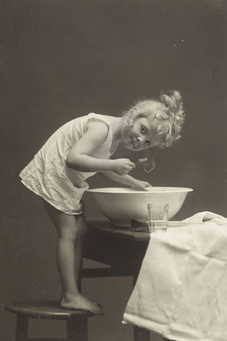 | Anonymes Mädchen beim Zähneputzen  Wien, um 1915  Ludwig Gutmann  coversujet.jpg | 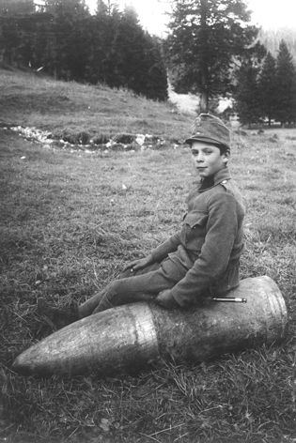 | Sohn des k.u.k. Oberst Otto  Freiherr Ellison von Nidlef in  militärischer Adjustierung  Dolomitenfront, 1915  k.u.k. Kriegspressequartier  ellison.jpg
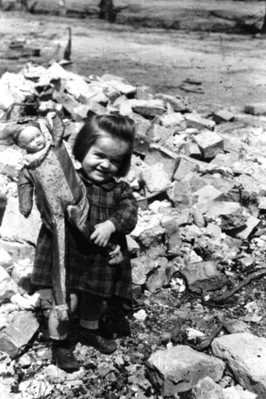 | Kleines Mädchen  inmitten von  Trümmern  Wien, 1945  Wilhelm Obransky  kleinesmädchen.jpg | 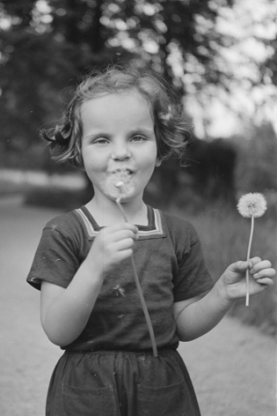 | Kleines Mädchen mit  Löwenzahn  um 1935  FotografIn unbekannt  loewenzahn.jpg
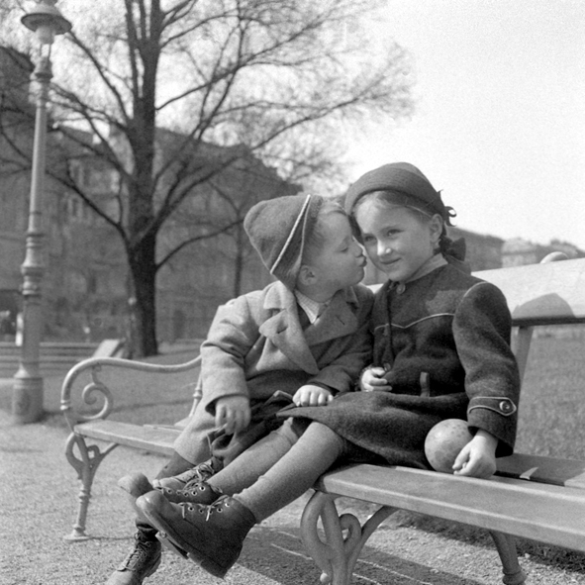 | „Romantisches Wien”: zwei Kinder auf der Parkbank  Wien, 1949  United States Information Service  parkbank.jpg | 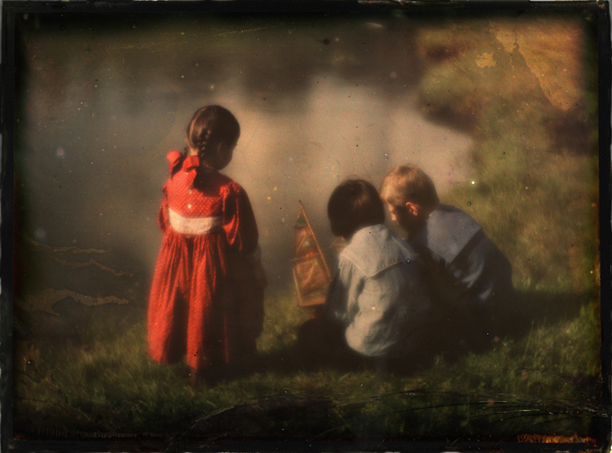 | Lotte, Hans und Walter Kühn spielen am Wasser  um 1908  Heinrich Kühn  kuehn.jpg

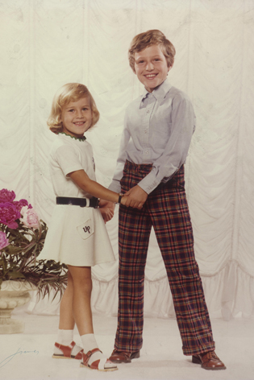 | Porträt zweier  anonymer Kinder  Wien, um 1970  Photo Simonis  portraet.jpg | 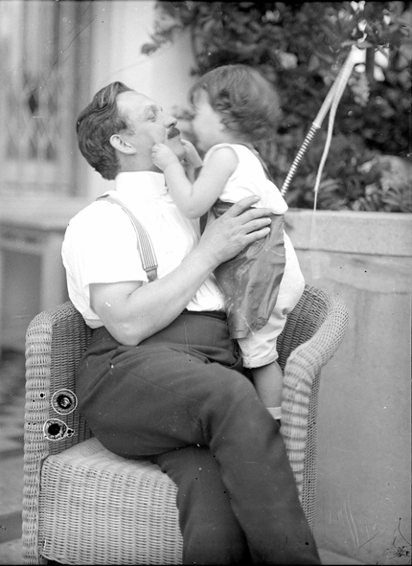 | Ferdinand Schmutzer mit Sohn Johannes  um 1914/1915  Alice Schmutzer (vermutlich)  schmutzer.jpg
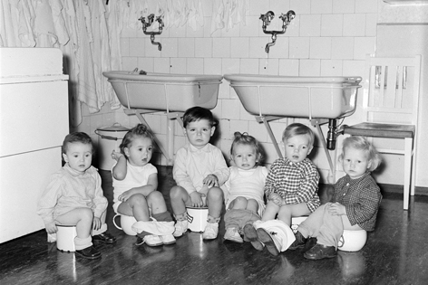 | Kinder im  Kindergarten  Wien, 1959  Otto Simoner  kindergarten.jpg | 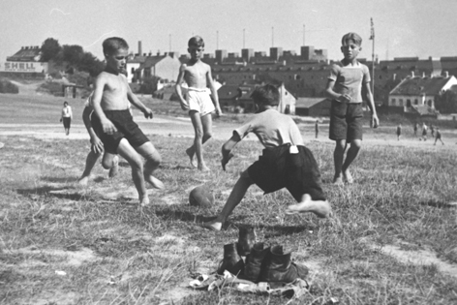 | Fußball auf der  „Gstätten”  Wien, um 1932  Lothar Rübelt  fußball.jpg
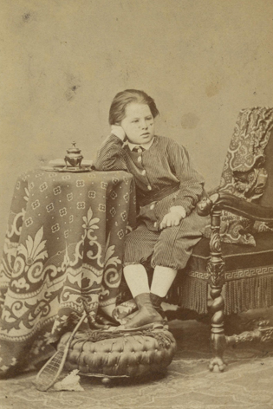 | Der Schriftsteller  Arthur Schnitzler als  Sechsjähriger  Wien, 1868  Fritz Luckhardt  schnitzler.jpg | 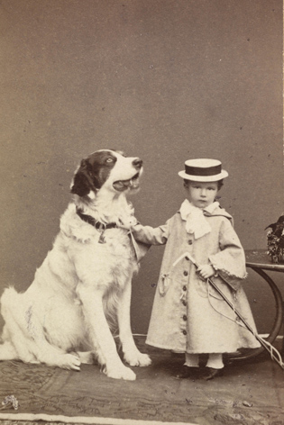 | Erzherzogin Marie  Valerie mit Bernhardiner  1871  Victor Angerer  erzherzogin.jpg

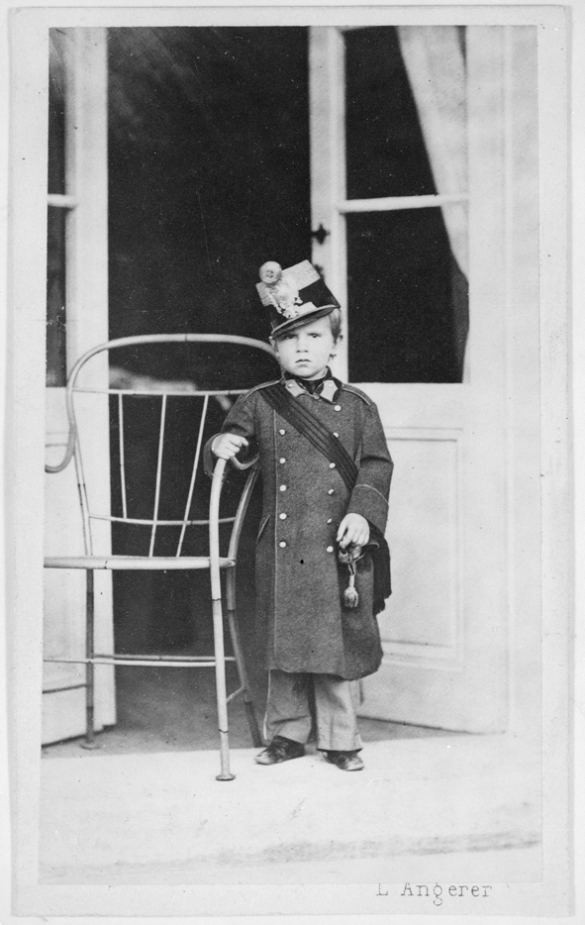 | Kronprinz Rudolf in Oberstuniform  des 19. Infanterieregiments  Wien, 1861  Ludwig Angerer  kronprinz.jpg | 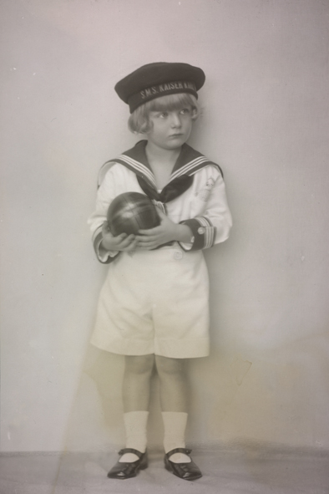 | Bub im Matrosenanzug  Wien, um 1920  Atelier Hertha  matrosenanzug.jpg
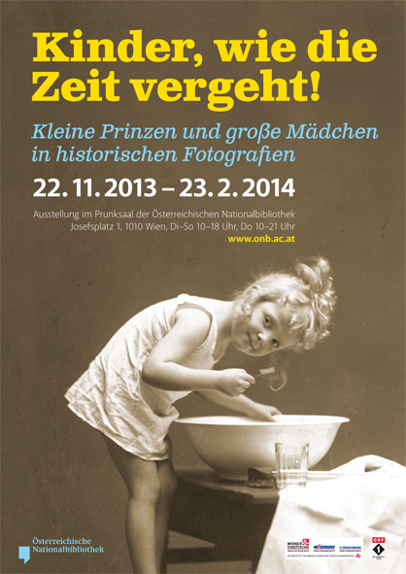 | Plakat der Ausstellung  ausstellungsplakat.jpg

Pressefotos
Download: http://www.onb.ac.at/services/pressefotos.php
© Österreichische Nationalbibliothek

